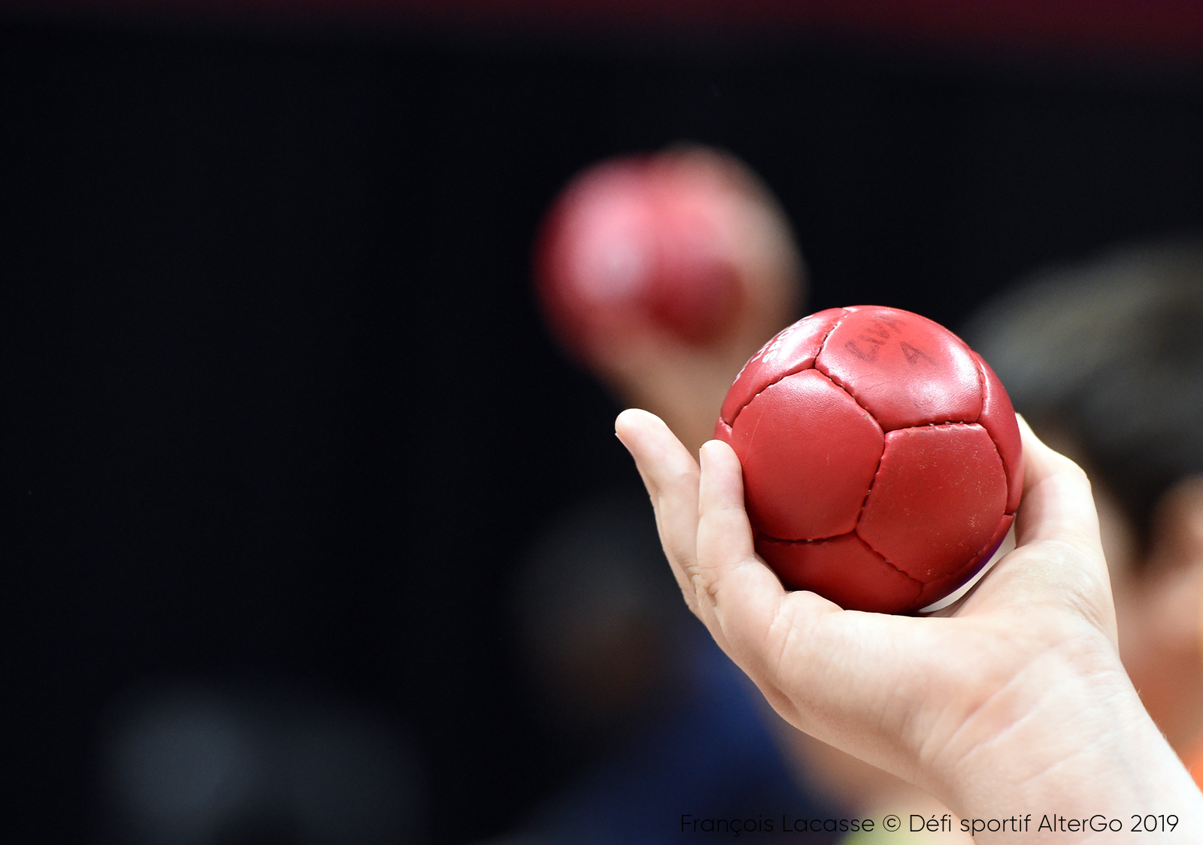 Règlements de COVID-19 aux Championnats canadiens 2021
En collaboration avec
In collaboration with

Le comité organisateur des Championnats canadiens de boccia a à coeur la santé de tous les participants* et s'engage à créer un environnement de compétition sécuritaire pour tous. À cette fin, il a établi ces règles claires afin de réduire les risques associés à une éclosion de COVID-19, en respectant les mesures sanitaires du Gouvernement du Québec, de Boccia Canada et des exploitants des sites locaux.
Bien que le comité organisateur soit le premier à assurer le respect de ces règles, les participants eux-mêmes joueront un rôle clé pour assurer une compétition sécuritaire en suivant ces directives.
Toutefois, aucune directive ne peut éliminer complètement le risque d'exposition à la COVID-19 lors d'un événement public. Il incombe à chaque athlète, entraîneur, officiel et bénévole de prendre en compte sa tolérance personnelle au risque et de déterminer s'il est prêt à participer à l'événement.
Enfin, bien qu'il n'y ait pas de confinement strict à l'hôtel pour les participants, le comité organisateur invite tous les participants à la prudence lors de leurs activités en dehors de la compétition, en respectant les mesures sanitaires en vigueur au Québec.
Preuve de vaccination
- Tous les participants devront être adéquatement protégés.
Le statut "adéquatement protégé " signifie que vous avez reçu deux doses d'un vaccin COVID-19 de Pfizer, Moderna, AstraZeneca ou Covishield OU une dose d'un de ces vaccins au moins 21 jours après avoir contracté la COVID-19 OU une dose du vaccin COVID-19 de Janssen.

- La vérification sera faite à l'hôtel lors de l’arrivée des délégations.

- Le passeport vaccinal et la preuve d'identité seront vérifiés pour obtenir l'accréditation. Chaque participant devra venir chercher son accréditation individuellement.

- Une deuxième vérification du passeport vaccinal sera effectuée lors du premier déjeuner (règlement de l’hôtel).

- La vérification sera faite sur le site de compétition pour les bénévoles.

- Le port de l'accréditation certifie que le passeport vaccinal a été vérifié.

- Un participant qui ne peut pas être vacciné doit présenter une attestation de contre-indication médicale, fournie par un médecin ou un(e) infirmier(ère) praticien(ne) spécialisé(e).

  - L’attestation de contre-indication doit inclure le nom et les coordonnées du médecin ou de l'infirmier(ère) praticien(ne) et une déclaration précise de la raison médicale. Le formulaire peut être téléchargé ici.
  - Le participant doit présenter un résultat négatif suite à un test de dépistage de COVID-19 effectué au plus tard 72 heures avant son arrivée à la compétition.

Port du masque
- Tous les participants devront porter un masque de procédure pour se couvrir le nez et la bouche en tout temps, sauf si c’est impossible pour eux. Dans ce cas, ils devront porter une visière de protection.
- Le masque pourra être enlevé pendant les repas et les collations. Les athlètes pourront retirer leur masque lorsqu'ils seront sur le terrain de jeu. Pour les compétitions en équipe et en paire, comme une distance physique de 2 mètres ne peut pas toujours être garantie, les athlètes devront obtenir l'approbation de tous les autres joueurs avant d'enlever leur masque sur l’aire de jeu.

- Les masques seront fournis par le comité organisateur pour toute la durée de l'événement, tant à l'hôtel que sur le site de compétition.
- Des trousses de prévention seront également remises à l'arrivée des délégations et des officiels. Ces trousses incluront des paquets de mouchoirs jetables, des masques de procédure, des lingettes désinfectantes pour les mains et du gel hydroalcoolique.
- Les participants devront remplacer leur masque lorsqu'il est humide.

Accès au site
- Chaque participant devra remplir un formulaire de décharge avant le début de la compétition.

- Chacun devra aussi remplir un formulaire d'attestation quotidienne virtuel tous les matins avant d’accéder au site pour certifier qu’il/elle ne présente aucun symptôme.
  - S'il présente des symptômes, le participant ne sera pas autorisé à accéder au site. Le comité organisateur contactera la Santé publique, qui déterminera les prochaines étapes à suivre. Tous les autres participants adéquatement protégés n'auront pas besoin de s’isoler à ce moment.

- La désinfection des mains sera obligatoire à l’entrée.

- Aucun spectateur ne sera autorisé sur le site de la compétition.

- Les participants pourront regarder la compétition uniquement s'ils se trouvent dans la zone désignée, en respectant la distance physique et la capacité de la zone.

Consignes sanitaires générales
- Il est recommandé de désinfecter régulièrement le fauteuil roulant et tout le matériel apporté sur le site de compétition. Les accoudoirs, la manette, les roues, etc. pourront être nettoyés avec une lingette ou un produit désinfectant.
- Maintenir une distance physique de 2 m à tout moment.
- Se laver ou se désinfecter régulièrement les mains.
- Tousser dans un masque, une manche ou un mouchoir en papier.
- Jeter les mouchoirs utilisés et les masques jetables.
- Réduire au minimum les objets apportés dans la salle d'appel et sur le terrain de jeu.
- Apporter une bouteille d'eau réutilisable.
- Respecter la signalisation dans tout espace intérieur.
- Respecter la capacité des salles établie selon les règles de distanciation physique.
- Éviter tout contact physique inutile avec des personnes de foyers différents (poignées de main, embrassades, baisers).
- Éviter les attroupements inutiles à l'hôtel et sur le lieu de compétition.

Le comité organisateur veillera au strict respect de ces mesures afin de réduire le risque de transmission et d'éclosion. Conformément aux lois en vigueur au Québec, un participant peut se voir imposer une amende pouvant aller jusqu'à 6 000 $ s'il ne respecte pas les mesures sanitaires. Cette amende serait à la charge complète du participant; le comité organisateur ne peut en être tenu responsable.

*Les participants à la compétition comprennent, sans s'y limiter, les athlètes, les partenaires de performance, les assistants COVID, les entraîneurs, les officiels et les bénévoles. Les assistants COVID sont définis comme des personnes dont un athlète a besoin pour participer à la compétition (c'est-à-dire pour fournir des soins personnels ou pousser le fauteuil roulant sur le terrain).

